Осенины в разновозрастной группе «Солнышко»
Под русскую мелодию входит Хозяйка и обращается к гостям
Хозяйка: Здравствуйте, гости дорогие, желанные, долгожданные
Милости просим ко мне в горницу на Осенины (осматривается)
Что-то мало в моей горнице гостей,
Позову - ка я к себе милых детей.
Красны девицы, да добры молодцы!
Собирайтесь, наряжайтесь
На гулянье отправляйтесь.
Вам веселиться петь плясать, Осенины отмечать.
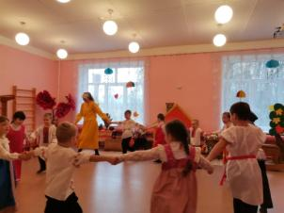
Под гимн входят дети, встают полукругом, вперёд выходят дети с караваем
Ярослав: Нам начинать досталась роль.
Мы принесли вам хлеб да соль
Ваня Р.: Без хлеба и праздник не праздник,
Недаром идёт молва,
Что хлеб на столе самый главный.
Хлеб всему голова.
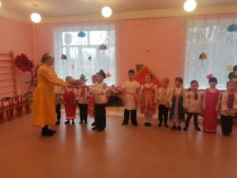
Дети низко кланяются и вручают каравай Хозяйке
Хозяйка: Начинаем посиделки, открываем посиделки
Все: Для друзей и для гостей! Запевайте веселей!
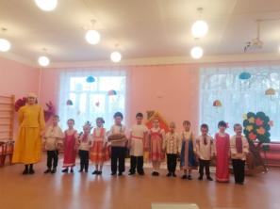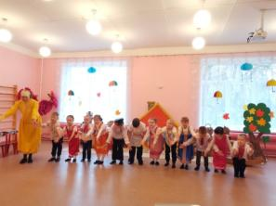
Песня «К нам гости пришли»
Хозяйка: Собрались к нам гости со всех волостей.
Удобно ли вам, гости дорогие?
Всем ли видно, всем ли слышно?
Всем ли места хватило?
Максим: Гостям-то известно дело места хватило
Да не тесновато ли хозяевам?
Хозяйка: В тесноте, да не в обиде!
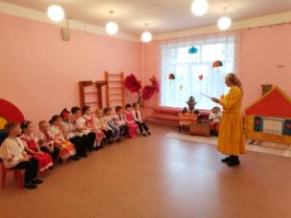
Что ж, ребята, осень в самом разгаре, Собран весь урожай, время повеселиться, да порадоваться. В это время на Руси устраивали праздники да гулянья. Собирались девушки да парни на весёлые посиделки. Вот и мы сегодня собрались и песен попоём и попляшем.
Звучит музыка, в зал входит Осень
Осень: Здравствуйте, а вот и я, привет осенний всем, друзья. Слышу песни звонкие, да разговоры громкие, рада встрече с вами.
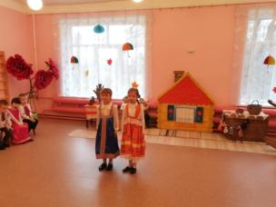
Кира: Весна – красна цветами,
Зима – белыми снегами,
Осень – житом и снопом,
И румяным пирогом.
Полина: Озарила гостья-Осень урожаями плодов
Моросящими дождями, кузовком лесных грибов
Так давайте славить осень песней, пляской и игрой.
Будут радостными встречи, Осень - это праздник твой.
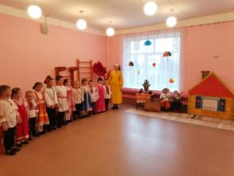
Песня «Осенины-именины»
Осень: Я с добром к вам пришла, и подарки принесла (достаёт листики)
Вот листочки яркие с моего наряда
Потанцуйте с ними, очень буду рада.
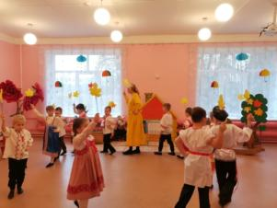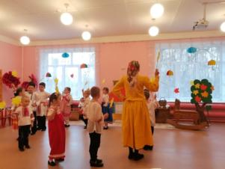
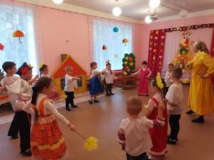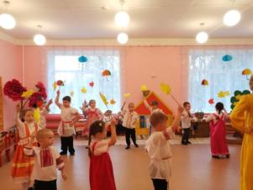
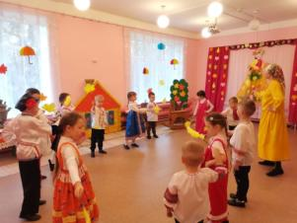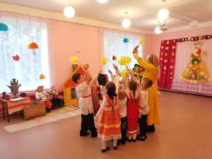
Танец с листьями «Осень-кружевница»
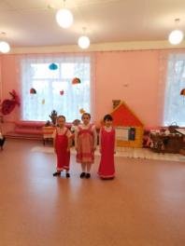
После танца дети садятся на места, остаются 3 ребёнка
Даша: Осень постучалась к нам золотым дождём.
И, увы, неласковым солнечным лучом.
Затянул печальную песню листопад.
И под эту песенку засыпает сад
Валентина: А рябина-ягода, словно огонёк,
Согревает-радует солнечный денёк,
В лужицах, как лодочки листики кружат.
Серые, холодные тучи вдаль спешат.
Алиса: Птицы песни звонкие больше не поют.
В стаи собираются и летят на юг.
Вечерами тихими дождик моросит.
Песню колыбельную по стеклу стучит
Хозяйка: Ну, кто ж придумал, что осень - унылая пора? Да, и дождик идёт, да, и тучи закрывают небо, конечно, и ветер холодный дует,
Но за то здесь сейчас, будет весело у нас.
Есть у меня игра одна, называется «Он - она»
И пускай играет тот, кто игру мою поймёт
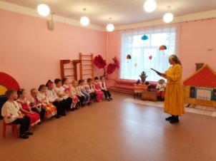
Игра «Он – она» (проводится в быстром темпе)
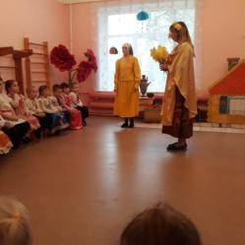
Осень: Хорошо играете, просто замечательно.
А ещё хочу спросить: Знаете ли вы пословицы да поговорки русского народа о труде, о добрых людях? Тогда милые детушки не зевайте, пословицы мне завершать помогайте.
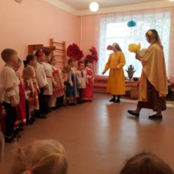
Осень: А сейчас для вас, ребятки,
Загадаю я загадки.
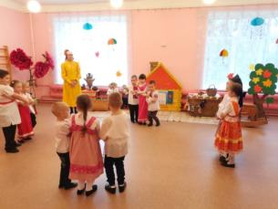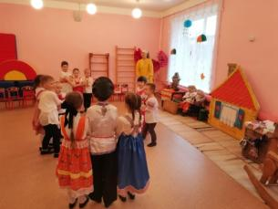
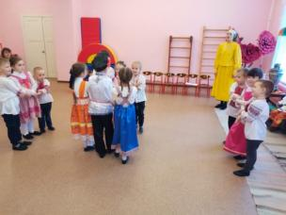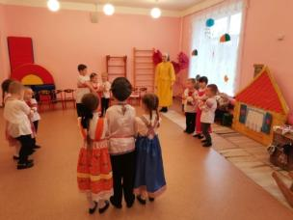
Игра «Осенний Плетень»
Хозяйка: Небылицы в лицах, сидят в теремах-светлицах
Щёлкают орешки, да творят насмешки.
Не короткие и не длинные, а такие что в самый раз
Как от меня до вас.
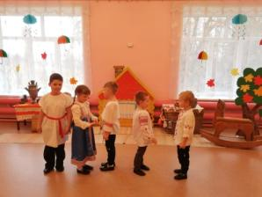
Выходят дети парами
1 пара Полина и Сергей
- Федул, что губы надул?
- Кафтан прожёг.
- Можно зашить?
- Да иглы нет.
- А велика ли дыра?
- Один ворот остался.
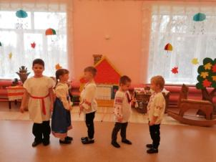
2 пара Максим и Артем
- Фома, что из леса не идёшь?
- Медведя поймал.
- Так веди его.
- Да он не идёт.
- Так сам иди.
- Да он меня не пускает.
3 пара Ваня и Полина
- Где ты был, брат Иван?
- В горнице.
- А что делал?
- Петру помогал.
- А Пётр что делал?
- На печи лежал.
Хозяйка: Ну что, послушали байки?
Вот вам ложки-балалайки.
Подходите, выбирайте,
Для забавы поиграйте
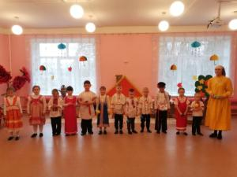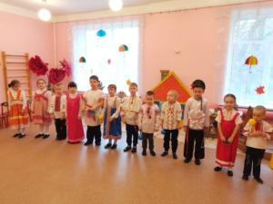
Композиция «Посмотрите как у нас-то в мастерской» с музыкальными инструментами.
Осень: расступись, народ честной
Идёт Медведюшка со мной.
Много знает он потех,
Будут шутки, будет смех.
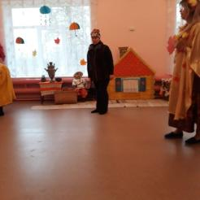
Выводит Медведь
-Покажи-ка, Михайло Потапыч, как наши девушки в детский сад собираются (Медведь красит губы, вертится)
-А каковы в нашей группе мальчики? (рычит, дерётся)
-А как наш Ваня проспал, да в сад опоздал (спит, потом мечется)
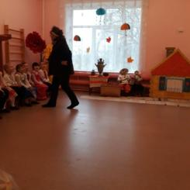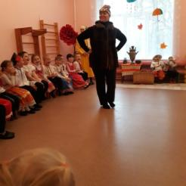
-А как наш воспитатель занятие проводит? (Медведь важно ходит туда-сюда, гладит детей по голове)
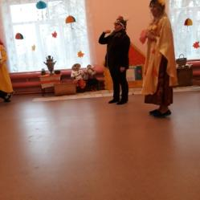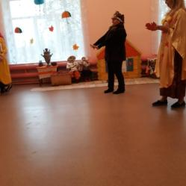
-А как дети кашу едят? (Нехотя черпает ложкой)
-А как дома чипсами хрустят (быстро запихивает себе в рот)
-А как наша Дуняша пляшет (выставляет ноги на пяточку)
-Да не та Дуняша, что раньше была, а теперешняя («твист»)
Молодец, а теперь поклонись, да по кругу пройдись
Медведь уходит.
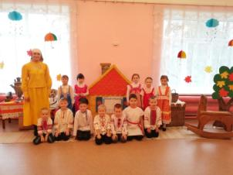
Хозяйка: Вот и закончился праздник осенний
Думаю, всем он поднял настроенье
Хочется петь, улыбаться всегда.
Дети, со мною согласны вы?...........
Дети: Да
Осень: Заигрались мы загулялись. Пора нам по домам расходиться, а хозяюшке в пояс поклониться.
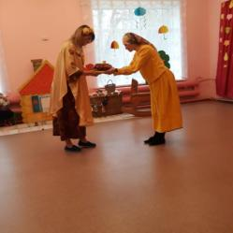
Хозяйка берёт пирог, вручает Осени
Хозяйка: Осень, осень на порог, несёт хозяюшка пирог.
За ваше веселье, да за уменье, всем вам угощенье.
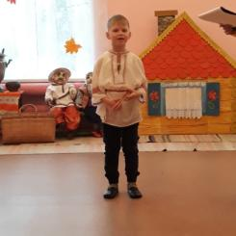
Сергей: Погостить у вас мы рады.
Мы ещё не раз придём.
А теперь давай, ребята,
С пирогами чай попьём.

